


GROUPE THEMATIQUE FORÊTS
Compte rendu de la Réunion de Restitution des Missions sur le Suivi et Monitoring de la Redevance Forestière dans les Provinces de l’Equateur, Tshopo et Mongala

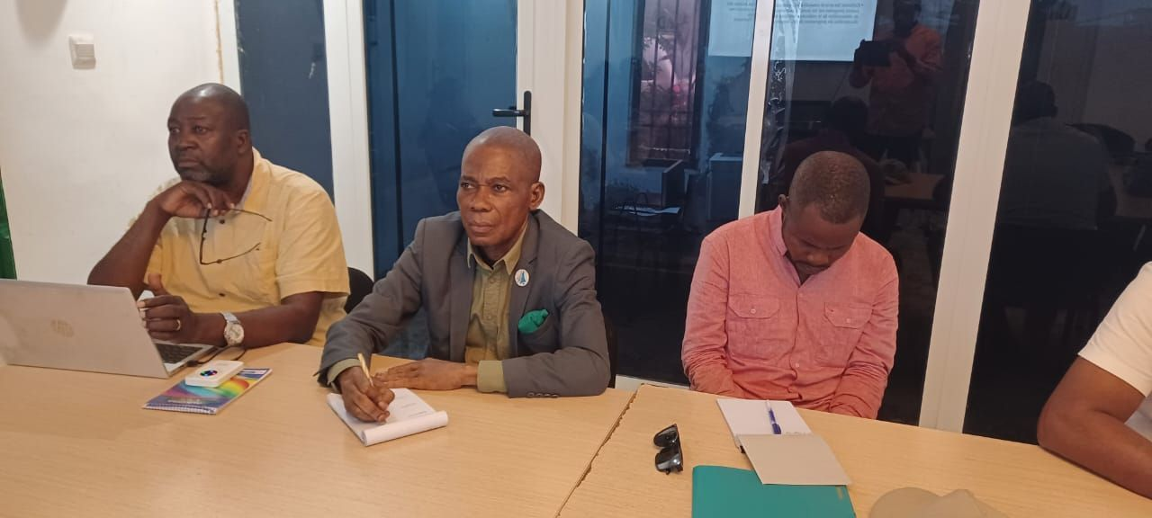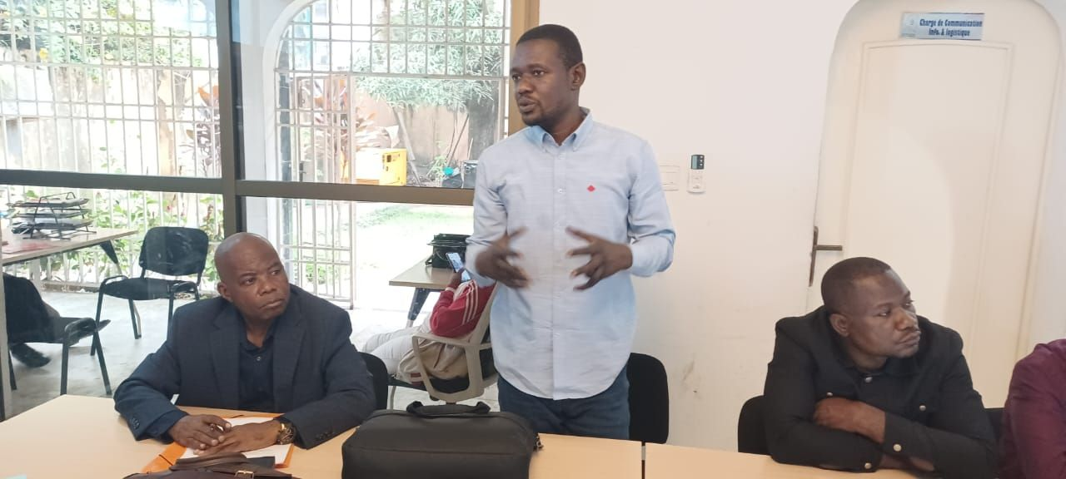

1er Juillet 2026

Compte rendu de la Réunion de Restitution des Missions sur le Suivi et Monitoring de la Redevance Forestière dans les Provinces de l’Equateur, Tshopo et Mongala

Contexte et justification
Il s’est tenu le jeudi 25 juin 2026 à la salle des réunions du Groupe de Travail Climat REDD+ Rénové, (GTCRR) une réunion de Pôle forêt sous la conduite de team leader du groupe le Groupe de Travail Forêt, qui assure la coordination du pôle forêt au sein du Réseau National des Observateurs Indépendants, RENOI en Sigle.
Cette réunion est la suite des différentes missions déployées sous la supervision du Secrétariat Exécutif du réseau à travers le pôle forêt dans trois provinces à savoir, l’Equateur, la Mongala et la Tshopo, dans le cadre de la poursuite de la campagne que réalise le réseau au cours de ces dernières années sur le paiement, la répartition et la gestion de la redevance au niveau des provinces et des ETD des secteurs et collectivités locales de provenance du bois.
Objectifs de la mission
De manière globale, la mission avait comme objectif d’apporter une amélioration significative à la gouvernance du mécanisme de la rétrocession de la redevance de superficie forestière en faveur des ETD et des communautés locales concernées, plus spécifiquement les missions avaient comme objectifs :
- Organiser des consultations et renforcer les capacités en information des acteurs au niveau provincial,
- Collecter les avis et considérations ainsi que les recommandations des parties prenantes sur les données permettant d’intégrer le mécanisme de rétrocession de la redevance forestière dans le processus décentralisé du programme de développement local 145 Territoires.

Déroulement des activités
Prévue à 9h30, la réunion a commencé à 10 heures après accueil et enregistrement des participants. Après le mot d’ouverture respectif du Secrétaire Exécutif et du Président du Réseau tous présents, le team leader du pôle forêt a rappelé le contexte de la tenue de la réunion qui se fonde sur les valeurs du réseau à savoir la transparence, la redevabilité et la responsabilité avec comme vision de grandir ensemble.
Il a dans son mot rappelé l’approche méthodologique appliquée dans le cadre du projet au sein du pôle. Ayant commencé par la désignation de trois membres du pôle pour la production de la note de cadrage des missions, qui a été amendée et validée par l’ensemble des membres du pôle lors de la réunion du 21/10/2025 à la salle des réunions du Groupe de Travail Forêts.
Après la validation de la note de cadrage, les membres ont procédé alors à la désignation des paires organisations qui devaient assurer la conduite des activités dans les trois provinces à savoir, Equateur, Mongala et la Tshopo avant le déploiement des missions au cours du mois d’Octobre et Novembre 2025. Après les différentes missions et la production des rapports, il était normal de revenir aux membres afin de restituer les résultats des missions ainsi réalisées.
Après ce mot introductif, le Team leader du pôle forêt a passé la parole à Mr Eric Bokonzi pour faire le résumé du rapport global des activités dans les trois sites précités. Prenant la parole, il a rappelé le contexte global lié à la question du paiement de la redevance de superficie, partant des dispositions du code forestier, en passant par rappeler les différentes activités de campagne réalisées par le RENOI ayant conduit à la réaction du gouvernement concretisée par la note circulaire du vice premier ministre, ministre de l’intérieur.
Dans la suite de sa présentation, il est revenu sur les objectifs tant spécifiques que global de la mission, décrit la méthodologie utilisée en insistant sur le fait que la réunion de restitution fait partie des étapes de la mission.
Par la suite, il a rappelé les différentes activités réalisées sur terrain à savoir la présentation des civilités aux autorités locales, les séances de portes à portes avec les autorités locales, les personnalités influentes et les acteurs de la société civile, et enfin l’organisation des séances plénières avec la tenue des focus groups afin de récolter des points des vues des différentes parties prenantes sur terrain.
Les différentes activités ayant conduit aux résultats sont :
- Des échanges francs avec les autorités au niveau provincial ;
- Les sessions de renforcement des capacités des parties prenantes à travers la sensibilisation sur le mécanisme de rétrocession;
- La vulgarisation de la note circulaire N°25/CAB/VPM/MININTERSEDECA/SLBJ/PVK/001899/2025 du 6/Août/2025
- L’identification des goulots d’étranglement sur le déploiement du mécanisme ;
- L’identification des besoins en informations sur les dernières évolutions relatives à la question;
- La capitalisation des scénarii d’intégration du PDL 145 territoires à la redevance de superficie notamment à travers l’élaboration des PDL ;
- Une meilleure appropriation de la question par les parties prenantes au niveau local;
Il a conclu après la présentation des résultats et observations, à proposer les différentes recommandations qui suivent sur base des résultats des défis enregistrés pendant les consultations dans les trois provinces.
La Mission a retenu les recommandations suivantes :
A. A l’Autorité Provinciale
- Faciliter la rétrocession de 15% de la redevance de superficie aux secteurs par l’accompagnement de ces derniers à ouvrir les comptes bancaires spécifiques et distincts des autres opérations;
- Accompagner les secteurs à élaborer leurs Plans Locaux de Développement afin d’orienter l’argent issu de la redevance de superficie aux financements des Plans Locaux de Développement (PDL);
- Produire un édit provincial sur la gestion de la redevance de superficie pour encadrer la gestion de la redevance versée par les différents concessionnaires forestiers là où cela, n’existe pas.
B .Aux partenaires techniques et financiers
- Appuyer techniquement les acteurs au niveau provincial pour l’élaboration de l’édit provincial portant gestion de la redevance de superficie ;
- Appuyer des activités de sensibilisation au niveau des secteurs et la production des différents Plans Locaux de Développement en lien avec PDL 145 territoires ;
- Appuyer l’organisation les séances de même nature adaptées dans les groupements, potentiels bénéficiaires des fonds et des infrastructures pour la durabilité du processus et obtenir des informations directes qu’on ne peut obtenir uniquement dans les chefs-lieux des provinces

- C. A la société civile nationale et RENOI
- Accompagner les provinces de la Mongala et de la Tshopo à produire un édit sur la gestion de la redevance de superficie forestière ;
- Accompagner les secteurs et collectivités à produire les Plans Locaux de Développement à soutenir par cette rétrocession ;
- Organiser des campagnes de sensibilisation et de renforcement des capacités des acteurs concernés par la question via les relais locaux et les leaders locaux ;
- Suivre l’application de l’instruction ou Note Circulaire du Ministre de l’Intérieur sur le respect de la clé de répartition et du mécanisme de paiement de la taxe par les concessionnaires forestiers ;
- Faire participer les chefs de secteur directement aux ateliers des chefs-lieux des provinces

D. Aux concessionnaires forestiers

- Respect strict sur les superficies concédées en rapport avec le code forestier et des principes fondamentaux relatifs à la libre administration des Provinces ;
- Partager les expériences en cours sur l’acquittement de cette taxe et les cas de rétrocession effective avec toute transparence effective.

E. Aux ETD

- Appuyer la création des comptes distincts pour que l’argent arrive auprès de la base et cela en juin 2025 conformément à la note circulaire du Vice Premier Ministre, Ministre de l’Intérieur, Décentralisation et Affaires coutumières
- Se renforcer en capacité sur les procédures et la chaine d’intervention sur le processus de la redevance et la mise en place des organes de gouvernance local des fonds concernés
- Mettre en place et structurer le comité locaux de développement afin d’identifier les besoins et de planifier localement la mise en œuvre des projets d’infrastructure de base en impliquant les femmes, les jeunes et les peuples autochtones.

Au terme de sa présentation, les participants ont soulevé quelques préoccupations, notamment, la nécessité de continuer la sensibilisation, en association des concessionnaires forestiers industriels lors des prochaines réunions et réflexions. Ces derniers peuvent apporter des éclairages sur certaines questions, et la nécessité de proposer un modèle d’Arrêté interministériel au Ministre de l’environnement et celui en charge des finances dans le but de clarifier davantage les prescrits de la Note Circulaire du VP M afin d’influencer concrètement ce mécanisme et le rendre beaucoup plus opérationnel et contraignant.
Après échanges et débat, le Secrétaire Exécutif du RENOI a motivé les membres du pôle forêt à poursuivre les efforts pour rendre RENOI visible à travers les actions d’envergure.
Avant la fin de la réunion, le Coordonnateur National du Groupe de Travail Forêt, Team Leader du pôle Forêt du RENOI a présenté les prochaines étapes dont la principale pour la deuxième phase du projet avec Good Energie portera sur la campagne de plaidoyer par le Dialogue de Haut Niveau sur la transformation locale et l’exportation des grumes en RDC, profitant du débat actuel et les consultations provinciales sur la révision du Code forestier. Il a annoncé que les termes de référence étaient en cours de préparation pour transmission au Secrétariat Exécutif du RENOI avant les réunions techniques de préparation de la campagne.
Commencé à 10 h, la réunion a pris fin à 13h 30 avec le Mot de la fin du Président du Conseil d’administration du RENOI, Monsieur JR BOWELA.

